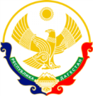

**Муниципальное бюджетное общеобразовательное учреждение**

**«Средняя общеобразовательная школа №5 с. Нижнее Казанище»**

**368205. РД, Буйнакский район, с. Нижнее Казанище е-mail:** [**n-Kazanische_school5@mail.ru**](mailto:n-Kazanische_schol5@mail.ru)

**Информация**

**о проведенных мероприятиях, посвященных Дню единства народов Дагестана в МБОУ «СОШ№5 с. Нижнее Казанище» на 2019г сентябрь**

**План**

**проведения Дня единства народов Дагестана в МБОУ «СОШ№5 с. Нижнее Казанище» 2019-2020 уч. г.**

|  |  |  |  |  |  |
| --- | --- | --- | --- | --- | --- |
| № | Мероприятие | Срок | Кл асс | Ответственные | Приглашенные |
| 1 | Классные часы, беседы «Мы дружбой народов сильны», «Край мой родной, Дагестан!». | С 10-14.09.19г | 1-11-кл | Классные руководители | Сельдерханова З.А.  Алиева Б.М.  Магомедова А.М. |
| 2 | Торжественная линейка, посвященная Дню единства народов Дагестана. | 13.09.19г | 1-11кл | Заместитель директора по ВР  Классные руководители. | Родители:  Джангишиева З.А.  Абдурашидова Д.А.  Батырова Н.Я. |
| 3 | Круглый стол, посвященный Дню единства народов Дагестана. | С 10-14.09.19г | 7 «а,б»кл | Классные руководители. |  |
| 4 | Конкурсы рисунков, посвященные Дню народного единства. | С 10-14.09.19г | 2-5кл | Ахмедова У.Т. |  |
| 5 | Оформление тематических стендов. | С 10-14.09.19г |  | Гаджиева П.Г.-библиотекарь |  |
| 6 | Мероприятие, посвященное Дню единства народов Дагестана. | 14.09.19г | 10-кл | Тетекаева А.М. | Родители:  Абдулмеджидова П.Р, Магомедова М.А., Улакаева А.А., Шугаибова А.Д., Сельдерханова З.А. |

14.09.19 г. заместитель директора по ВР и классная руководительница 10 класса Тетекаева А.М. организовали общешкольное мероприятие, посвященное Дню единства народов Дагестана. На мероприятие были приглашены родители: Абдулмеджидова П.Р, Магомедова М.А., Улакаева А.А., Шугаибова А.Д., Сельдерханова З.А. Участвовало 478 обучающихся.

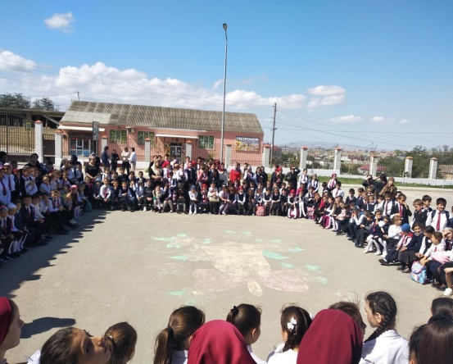 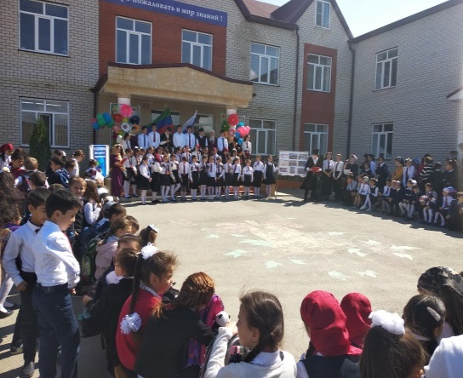 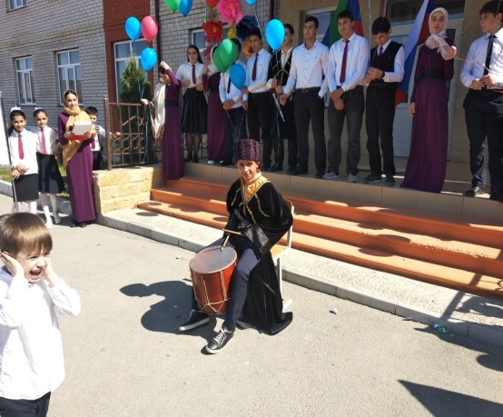

С 10-14.09.19г. классные руководители 7«а,б» класса организовали круглый стол, посвященный Дню единства народов Дагестана. Участвовало 52 обучающихся.

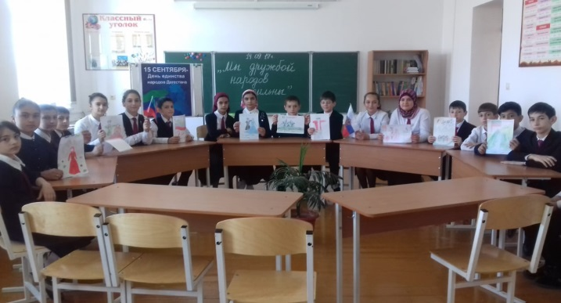 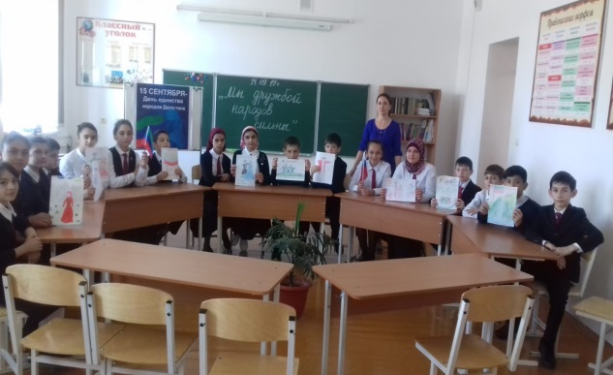

13.09.19г. заместитель директора по ВР организовала торжественную линейку, посвященную Дню единства народов Дагестана. Участвовало 432 обучающихся.

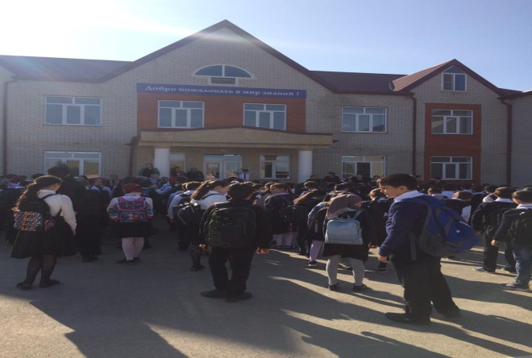 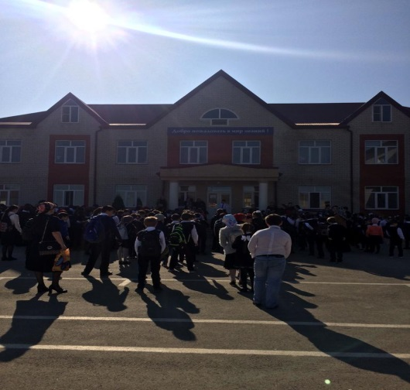

С 10-14.09.19г. классные руководители провели классные часы, беседы, посвященные Дню единства народов Дагестана на темы: «Мы дружбой народов сильны», «Край мой родной, Дагестан!». Участвовало 465 обучающихся.

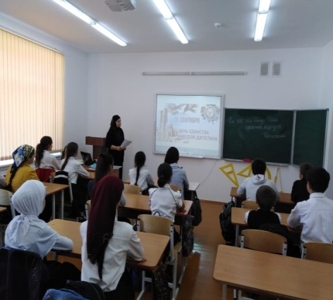 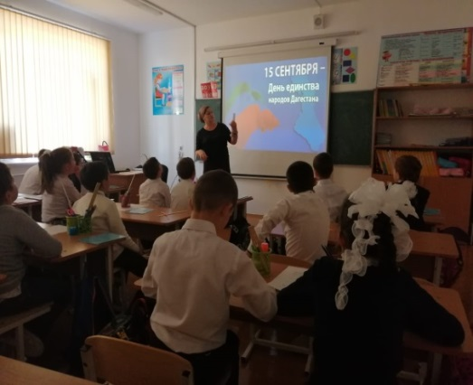 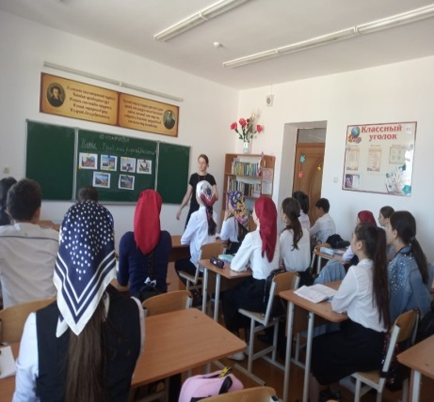 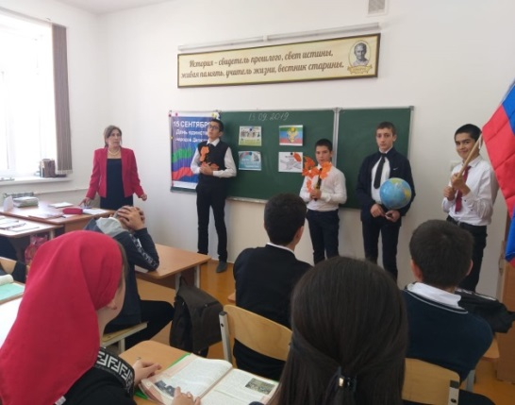

С 10-14.09.19г. Гаджиева П.Г.- библиотекарь оформила тематический стенд, посвященный Дню единства народов Дагестана.

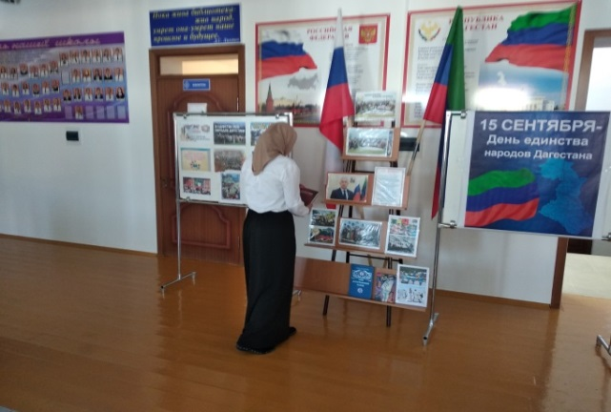 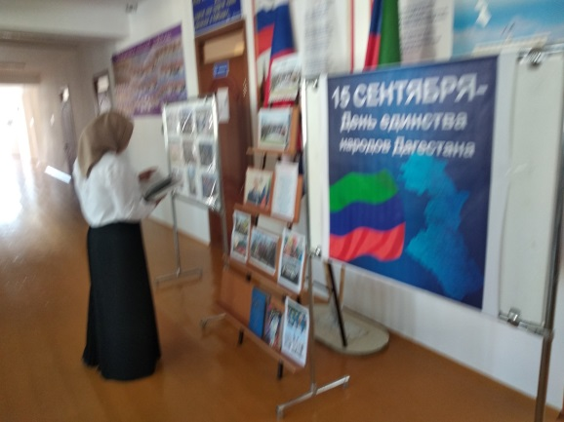

**Заместитель директора по ВР / Ш.М. Абдурашидова /**